Bilag 3 - Invitation til medarbejdere

Invitation til Udviklingsdialog om trivsel og ledelse

Dato og tidspunkt:
Sted:

Udviklingsdialogen er Nyborg Kommunes redskab til trivselsmåling og ledelsesevaluering på alle kommunens arbejdspladser.
Udviklingsdialog er en lejlighed til at tale om det, der er vigtigt for dig og dine kolleger, så vi sammen kan udvikle trivsel og ledelse i fællesskab i tråd med vores værdier i Nyborg Kommune:
’Samarbejdet og omgangstonen i Nyborg Kommune er med til at skabe udvikling, arbejdsglæde og trivsel fordi vores handlinger er baseret på troværdighed og et anerkendende menneskesyn’.

Formålet med Udviklingsdialogen er:
- At skabe udvikling inden for ledelse og trivsel i Nyborg Kommune gennem dialog.
- At skabe overblik og forståelse for fælles udviklingsområder, så vi løser vores kerneopgave bedst muligt.
I Udviklingsdialogen skal vi drøfte følgende temaer, som planlægningsgruppen har valgt ud fra de temaer, som I har foreslået:
Trivselstema: (det tema, der er valgt)
Ledelsestema: (det tema, der er valgt)

Forberedelse til Udviklingsdialog
Resultatet af udviklingsdialogen afhænger af, hvad du byder ind med. Derfor er det vigtigt, at du har forberedt dig godt inden udviklingsdialogen.
Du skal forberede et konkret eksempel på en oplevelse, du har haft, hvor ovenstående trivselstema kom i spil. Du skal fortælle om din oplevelse i et gruppearbejde under udviklingsdialogen.
På samme måde skal du forberede et eksempel på en oplevelse, hvor ovenstående ledelsestema kom i spil.
Eksemplerne kan være noget, der var en god oplevelse fx noget, som fungerer fint i hverdagen, som vi bygger videre på.
Men det kan også være eksempler på noget, der er svært i hverdagen, hvor vi sammen skal finde ideer til løsninger.
Til udviklingsdialogen er det vigtigt at tale fremadrettet og konstruktivt om eksemplerne, så vi sammen finder konkrete ideer til løsninger og forbedringer.

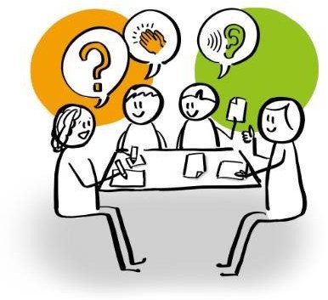
Program for udviklingsdialogen
- Velkommen og introduktion
- Dialog om trivsel
- Dialog om ledelse
- Opsummering
Vi glæder os til at se dig til Udviklingsdialog. Mvh
Planlægningsgruppen

